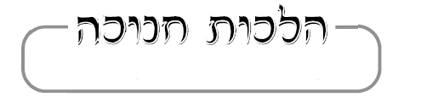
ב"ה
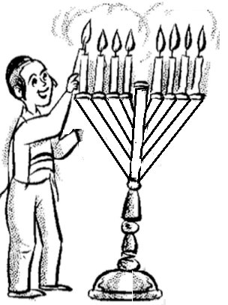
קיצור שולחן ערוך סימן קל"ט • 'הלכות והליכות' פרק י"ג

הלכה בהבנה
מאי חנוכה? (סעיפים א'-ד').
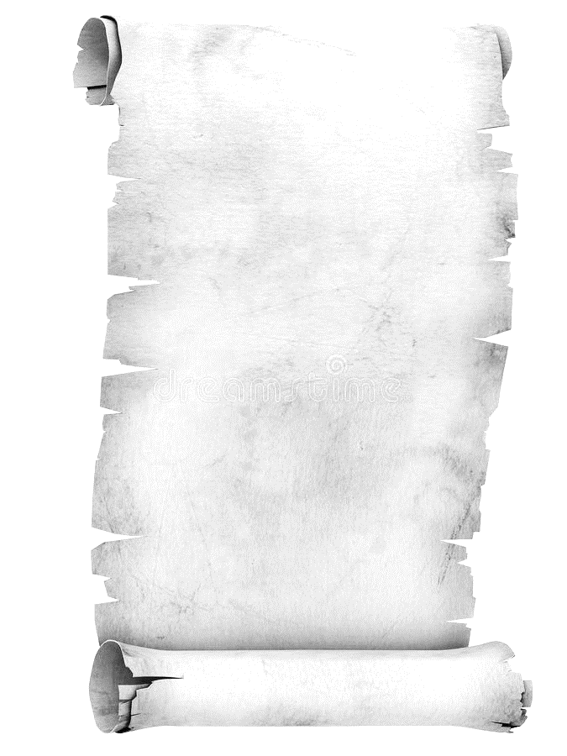
השלם מהקיצור:
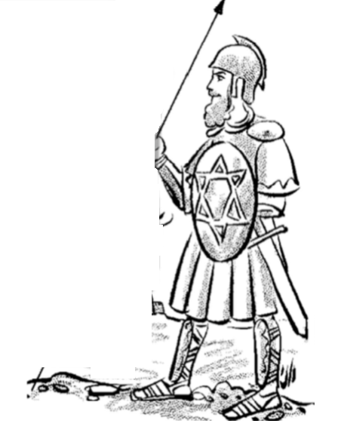
בִּזְמַן בַּיִת שֵׁנִי, כְּשֶמָּלְכָה מַלְכוּת _____,
גָּזְרוּ גְזֵרוֹת עַל ________, וּבִטְּלוּ אֶת דָתָם,
וְלֹא הִנִּיחוּ אוֹתָם לַעֲסֹק בַּ________ וּבַ_______, וּפָשְׁטוּ יְדֵיהֶם בְּ__________ וּבִבְנוֹתֵיהֶם,
וְנִכְנְסוּ לַ________ וּפָרְצוּ בוֹ ___________,
וְטִמְּאוּ אֶת הַ__________,
וְצַר הָיָה לָהֶם לְיִשְׂרָאֵל מְאֹד מִפְּנֵיהֶם,
וּלְחָצוּם לַחַץ גָדוֹל, עַד שֶׁרִחֵם עֲלֵיהֶם _________ אֲבוֹתֵינוּ וְהוֹשִׁיעָם __________ וְהִצִּילָם.
וְגָבְרוּ בְּנֵי ___________ הַכֹּהֲנִים הַגְּדוֹלִים וַהֲרָגוּם, וְהוֹשִׁיעוּ אֶת ___________ מִיָדָם,
וְהֶעֱמִידוּ מֶלֶךְ מִן __________, וְחָזְרָה מַלְכוּת ___________ יוֹתֵר מִמָּאתַיִם שָׁנָה עַד הַחֻרְבָּן הַשֵּׁנִי.

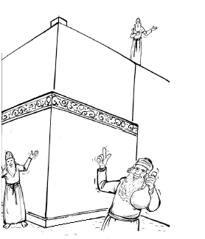
באיזה תאריך גברו ישראל על אויביהם וניצחום? ___________
מה הם לא מצאו כשנכנסו למקדש?_________________
אלא רק ___________ שהיה מונח בחותמו של ______________
לכמה זמן הספיקה כמות השמן של הפך האחד (ללא הנס)?__________
איזה נס ארע עם השמן? ____________________________
מדוע לאחר שמונה ימים לא היו צריכים יותר לנס הזה? _____________________
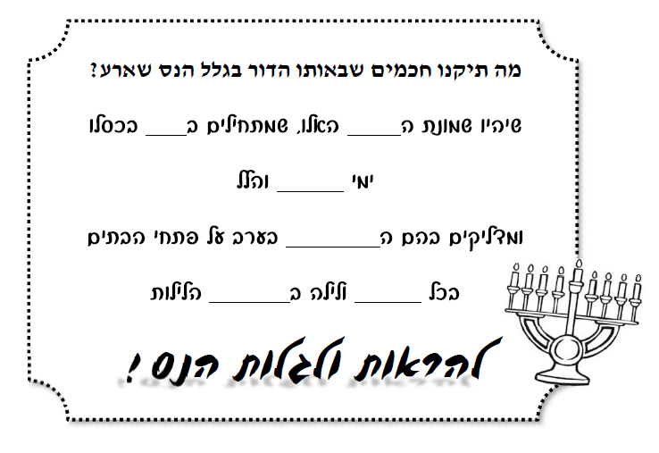

ימי החנוכ"ה ...
איך נקראים ימים אלו? "____________". מדוע נקראים כך?
סיבה א': חנו_____ - שביום ______ בכסלו חנו מאויביהם.
סיבה ב': משום שבימים אלו עשו _________ הבית שהצוררים ____________.
סיבה ג': מפני שמלאכת ה ___________ נגמרה בימים אלו.
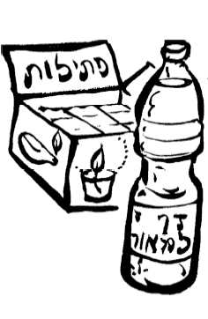
דיני הדלקת נרות חנוכה (סעיפים ה'-י"ב)
- במה מדליקין:
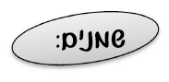
אלו שמנים כשרים לנר חנוכה ?___________________
באיזה שמן 'מצוה מן המובחר' להדליק בו את נרות החנוכה ? ________________
כיון שהוא דומה לשמן שארע בו ה_________ בבית המקדש.
ואם אין מצוי שמן זית איזה שמן יקח? ________________________________
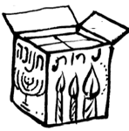
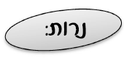
אם מדליק בנרות , איזה נרות יקח? ___________ - שאורן זך ...
מדוע לא יקח נר עם שתי פתילות? ____________________________________
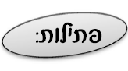
אילו פתילות כשרות לנר חנוכה ?__________________
אלו פתילות מצוה מן המובחר להדליק בהם ?__________________________
האם צריך להחליף כל לילה את הפתילות הישנות לפתילות חדשות? ____, אלא
______________________________________________
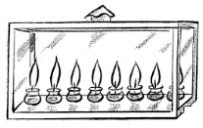
האדמו"ר הקודם נהג להשתמש בפתילות ה________ בכל לילה.
מנורה
איזה מנורה (=חנוכיה) כדאי שיהיה לכל אדם? מנורה _______של מיני _______.
ומי שידו משגת (=שיש לו ממון לכך) יקנה מנורה של ________ להידור _______.
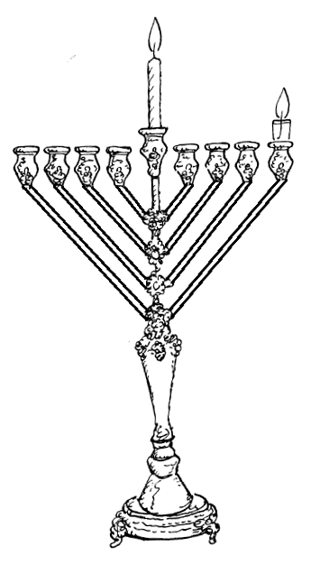
- כמה מדליקים:
כמה נרות מדליקים המהדרים במצוות?
בלילה הראשון: __________. בלילה השני: ____________ וכך מוסיפים...
עד שבלילה השמיני מדליק: _____________
- מי חייב בהדלקה:
גם נשים חייבות בהדלקת נרות כי: ___________________________________
מאיזה גיל ילד קטן חייב להדליק? ___________________________________
- היכן מדליקים:
היכן היו נוהגים להדליק את נרות החנוכה בזמן המשנה והגמרא?
בפתח הסמוך ל______________________________ _______________________________________ - משום פרסומי _________________________________.
היכן מדליקים נרות חנוכה בזמן הזה?
מדליקים ב ________ הפונה לרשות ________ או ליד ה________.
ולמנהגנו מדליקים תמיד באחד ________ הפנימיים שבתוך ה________.
כאשר מדליק בפתח, באיזה צד של הדלת יניח את החנוכיה?
בטפח הסמוך לפתח מצד ________, כדי שמימין תהיה ________ ומשמאל תהיה
________ ונמצא שהוא מסוּבב (=מוקף) ב_________.
ויותר טוב שיניחנה ב_______ הפתח. (בתוך השטח של המשקוף)
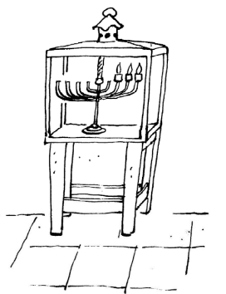
באיזה גובה יש מצוה להניח את החנוכיה?
למעלה מ_______________ - מהארץ
ולמטה (ופחות מגובה של) ________________
מה הדין אם הניחם בגובה של למעלה מעשרה טפחים?____________
באיזה גובה לא יצא ידי חובה ?__________________________________
מדוע? כי בגובה של למעלה מ 20- אמה העין לא __________________________
היכן צריך כל אחד ואחד להיזהר להניח את נרותיו? _____________________
כדי שיהיה היכר כמה _____ מדליקים.
באיזה מקום לא ידליק את נרותיו כיון שאין שם היכר שזה נרות חנוכה?
במקום ש________________ לדוגמא: _______________________
- מנורת חנוכה הכשרה:
א . הנרות יהיו בשורה _____ בשווה, לא אחד ______ ואחד ______.
ב . ויהיה _____ בין נר לנר - שלא יתקרב ה_____ של זה לזה ויהיה כמו ______.
ובנרות של שעווה יהיה הפסק כדי שלא _______ זה מזה ותיטוף השעוה ויתקלקלו.
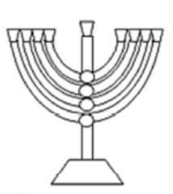
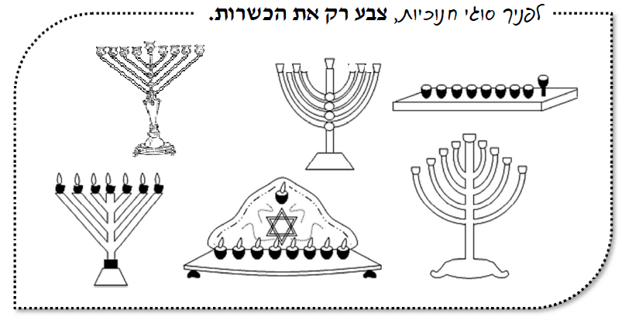
- הדלקה עושה מצוה:
קיימא לן (=נפסק להלכה) הדלקה ________ ________,
פירוש: ההדלקה היא _______.
משום כך בזמן ההדלקה צריכים הנרות להיות:
1) במקומם הראוי - לא למטה מ_______ טפחים ולא למעלה מ_______ אמה.
2) שמן כשיעור הראוי - שידלקו הנרות לכל הפחות _____ שעה מצאת ה________.
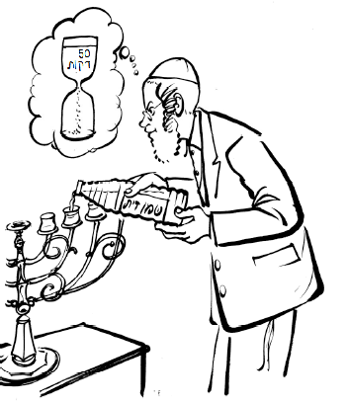
ולמנהג חב"ד - שידלקו לפחות _____דקות.
3) במקום שאין רוח נושבת - שהרוח לא
________ את ה________.
ואם בשעת ההדלקה הנרות לא היו כהלכתם:
לא בגובה הראוי,
או לא בכמות השמן הנצרכת,
או לא במקום שמור מן הרוח.
אזי גם אם סידר זאת לאחר מכן _______ ידי חובה!
וחייב לה________ שוב נרות במקום הראוי ובכמות השמן הנצרכת, אבל לא צריך ל________ שוב.
מי שהעמיד את הנרות במקום שאין הרוח נושבת ולבסוף הם כבו מסיבה כלשהיא (לפני שעברה חצי שעה)
האם יצא ידי חובת הדלקת נרות חנוכה או שצריך להדליק שוב?
הדין : ________. אך נוהגים : _____________.

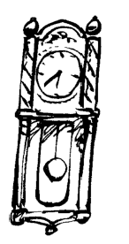
- מתי מדליקים:
זמן הדלקת הנרות הוא מיד ב_____ ה_______ ולא יאוחר...
ומנהגנו להדליק מיד לאחר _________ החמה.
קודם ההדלקה אסור לעשות _______ ואפילו ל_______ אסור .
מה כן מותר לעשות לפני ההדלקה? (למי שמדליק בצאת הכוכבים) ___________________.
את מי צריך לקבץ לפני שמדליק את הנרות? ______ _________ - לפרסומי _____.
בדיעבד, אם לא הדליק מיד בצאת הכוכבים מה דינו?
____________________________________________________________
אבל לאחר שבני ביתו ישנים - ידליק בלא ________. מדוע?__________________

מה הדין אם אין לו אפשרות להדליק בלילה (כגון שצריך לנסוע מוקדם)?
יכול להדליק מ________ ה________ ולמעלה (בערך שעה ורבע קודם צאת הכוכבים)
ובלבד שיתן שמן בכמות כזאת שידלק _____ שעה לאחר צאת ה_________.
ואם אין מספיק שמן שידלקו הנרות חצי שעה לאחר צאת הכוכבים ____________

- כיצד מדליקים:
סדר הדלקתם: (סעיפים מ"ב-מ"ד)
בלילה הראשון מדליק נר שכנגד צד _________ שלו.
ובלילה השני מוסיף נר נוסף מצד ________ של הנר של אתמול .
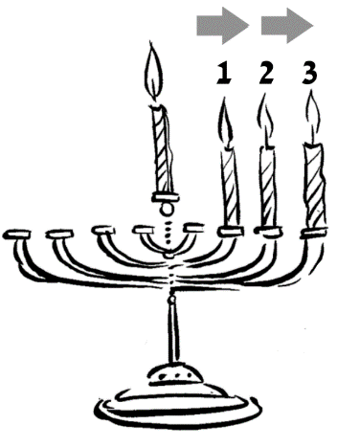
וכך בכל לילה מוסיף נר כנגד צד _________.
איזה נר מדליק ראשון:
את הנר_______ שהוסיף היום מדליק ___________,
ואחריו פונה לנרות שבצד ________ ומדליקם.
נוהגים להחמיר שלא להדליק נר מ______
(כלומר: לא להשתמש עם נר חנוכה שדולק להדלקת שאר הנרות )
אלא מדליקם מן ה _________ או מנר אחר.
ברכות ההדלקה (סעיפים מ"ה-מ"ז)

כמה ברכות מברכים בלילה הראשון של חנוכה? _____
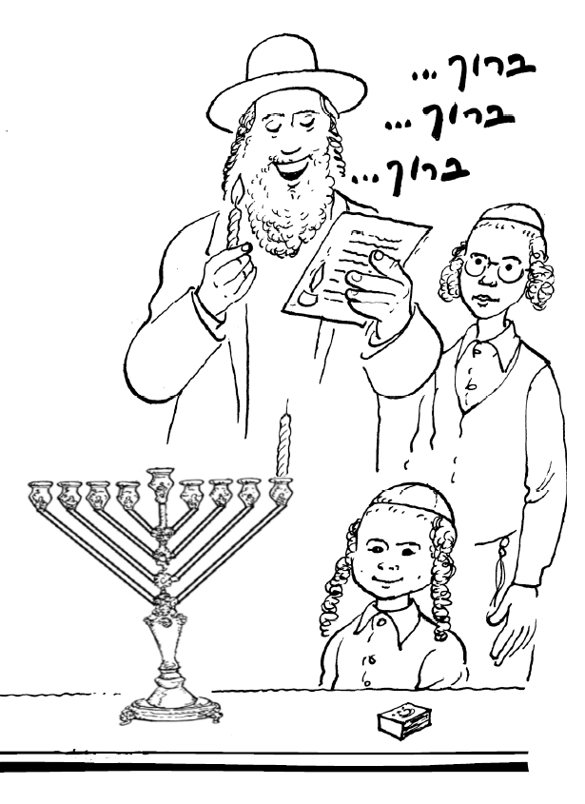
- בָּרוּךְ אַתָּה . . . אֲשֶׁר קִדְּשָׁנוּ בְּמִצְווֹתָיו _____________________________.
- בָּרוּךְ אַתָּה . . . שֶׁעָשָׂה _______ לַאֲבוֹתֵינוּ,
______________________________.
- בָּרוּךְ אַתָּה . . . שֶׁהֶחֱיָנוּ __________________________________________.
- כמה ברכות מברכים בשאר הלילות ? ______
- _____________________________
- _____________________________
מה אומרים לאחר הדלקת הנרות? "__________ __________"

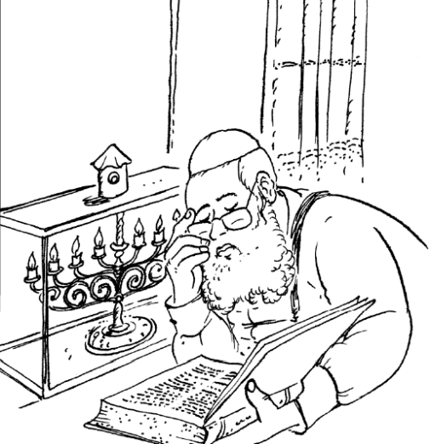
איסור הנאה מנרות חנוכה (סעיפים מ"ח-נ')
כל זמן שיש מצוה שהנרות ידלקו (חצי שעה מצאת הכוכבים)
אסור ל __________ מהנרות.
לכן נוהגים להניח ליד הנרות את הנר שהדליק בו שנקרא "_________" כדי שלא ישתמשו בנרות חנוכה - אלא ישתמשו לאור ה_________.
היכן צריך להניח את הַשַׁמָּשׁ כדי שיהיה ניכר שהוא לא ממנין (ממספר) הנרות?
________________________________________
לאחר חנוכה, מה עושים עם שאריות השמן והפתילות שנשארו מהדלקת הנרות?
________________________________
מדוע? כיון שהוקצו ל __________ - ואסור ל__________ מהם.
הדלקת נרות בבית הכנסת (סעיפים נ"א-נ"ג)
מדוע מדליקים נרות בבית הכנסת? משום ___________________________
האם מברכים על ההדלקה בבית הכנסת? ______
באיזה צד של בית הכנסת מניחים את הנרות? ____________
ומדליקים בין תפילת _____________ לתפילת ______________.
מדוע האדם שהדליק בבית הכנסת צריך לחזור ולהדליק בביתו? ____________________________________________________________

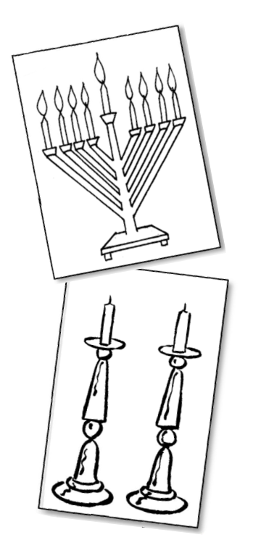
הדלקת נרות חנוכה בערב שבת ובמוצאי שבת. (סעיפים נ"ד-נ"ח)
סדר ערב שבת של חנוכה:
- מתפללים תחילה תפילת ____________,
- אחר כך מדליקים __________________,
- ולבסוף מדליקים ____________________.
(כי לא יוכלו להדליק נרות חנוכה אם קודם ידליקו את נרות השבת שהרי האשה מקבלת שבת בהדלקתם...)
כמה שמן צריך לשים כשמדליקים את נרות חנוכה בערב שבת ?
שיעור שמן שהנרות ידלקו _______ _________ לאחר __________ הכוכבים.
כי אם אין מספיק שמן כפי הנצרך - ברכתו היא ברכה ל___________.
אם מדליק בערב שבת בפתח ביתו מה צריך לעשות כדי שלא יכבו הנרות (חס וחלילה בשבת) בפתיחת ונעילת הדלת?
____________________________________________________________
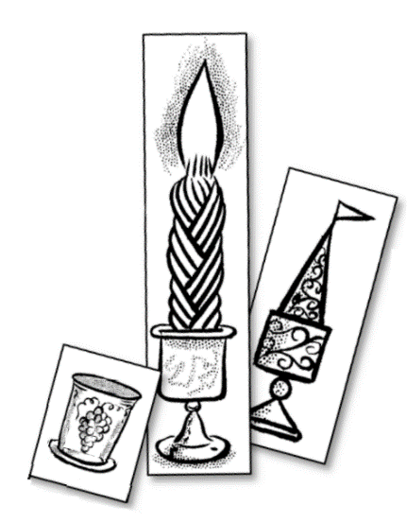
מוצאי שבת:
מה עושים תחילה, הבדלה או הדלקת נרות חנוכה?
- תחילה:_____________,
- ואחר כך: _____________________.
ובבית הכנסת מדליקים מיד לאחר __________ ואחר כך עושים ____________.

דינים ומנהגים נוספים בחנוכה (סעיפים ס"ב-ס"ז)
מצוה להרבות קצת ב___________ בחנוכה,
ולספר ל_____ _______
על ה_______________________________ בימים אלו,
ואומרים __________ ו _____________,
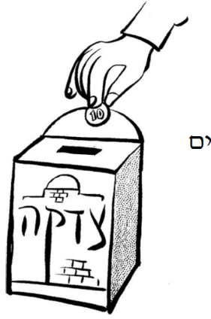
ואז הסעודה נחשבת " ____________-_____________".
מה יש להרבות בימים אלו? __________
כי ימים אלו מסוגלים לתקן בהם פגמי________(העבירות שעשה)
על ידי ה __________.
ובמיוחד יש לתת ללומדי ________ העניים – להחזיקם.
האם ימי חנוכה אסורים במלאכה? _________
אך בזמן שנרות חנוכה דולקים בבית (במשך חצי שעה)
נוהגות ה __________ שלא לעשות ______________.
מדוע הנשים מחמירות יותר מהאנשים?
סיבה א': מפני שה _________ גזרו במיוחד על ה ___________.
סיבה ב': שהנס __________ על ידי ____________.
מי היתה האשה שעל ידה נעשה הנס ?__________________________
שהצליחה ל__________ את ה_________ הצורר, חתכה את ________ והביאה אותו ל_____________.
אותה ________ הצליחה להמית את ה _________ על-ידי ש ___________ אותו תבשילי _____________ כדי שיצמא, והשקתה אותו ________ והשתכר ונרדם.
ולכן קצת נוהגים לאכול מאכלי ______ בחנוכה – זכר לנס שנעשה על ידי ______.

דיני התפילה וברכת המזון בחנוכה (סעיפים ס"ח-ע"א)
כל שמונת ימי החנוכה אומרים בברכת "__________" שבתפילת שמונה עשרה ובברכת "_______ ______" שבברכת המזון:
"______ _________"
מה הדין אם שכח לומר "על הניסים"?
שכח לומר  "על-הניסים"  בתפילת  שמונה עשרה: | המקרה: | הדין:
שכח לומר  "על-הניסים"  בתפילת  שמונה עשרה: | אם נזכר קודם שאמר  "בָּרוּך אַתָּה ה'"  (בברכת 'הטוב שמך ולך נאה להודות') | ______________________  ______________________
שכח לומר  "על-הניסים"  בתפילת  שמונה עשרה: | אם נזכר אחרי שאמר  "בָּרוּך אַתָּה ה'" | ______________________

שכח לומר  "על-הניסים"  בברכת  המזון: | המקרה: | הדין:
שכח לומר  "על-הניסים"  בברכת  המזון: | אם נזכר קודם שאמר  "בָּרוּך אַתָּה ה'"  (בברכת 'על הארץ ועל המזון') | ______________________  ______________________
שכח לומר  "על-הניסים"  בברכת  המזון: | אם נזכר אחרי שאמר  "בָּרוּך אַתָּה ה'" | ______________________
שכח לומר  "על-הניסים"  בברכת  המזון: | ולפני "הרחמן הוא יזכנו" יאמר:  "הָרַחֲמָן הוּא יַעֲשֶׂ ה לָנוּ נִסִּים וְנִפְלָאוֹת כְּמוֹ שֶׁעָשָׂה לַאֲבוֹתֵינוּ בַּיָּמִים הָהֵם בַּזְּמַן הַזֶּה... בִּימֵי מַתִּתְיָהוּ"... וכו'

כל ימי החנוכה אומרים ________ שלם, ולא אומרים ______________

